Aufgabe 3

Politik und Demokratie

1.Erkläre die Begriffe repräsentative Demokratie, direkte Demokratie und

partizipatorische Demokratie (deltagelsesdemokrati)

2.Analysiere mit Hilfe von Beilage 1 und Beilage 2, wie sich das Verhältnis der Bürger zur
Demokratie entwickelt hat. Beziehe das Politikmodell Eastons mit ein.

3. Diskutiere - unter Einbeziehung der Demokratieformen aus Aufgabe 1 - wie eine moderne
Demokratie gestaltet werden sollte.

Beilagen:

1.Die Demokratie bereichern, Interview mit Dr. Robert Vehrkamp, Bertelsmann-Stiftung 2014

2.Udviklingen af Partiernes medlemstal 1960-2011 (Entwicklung der Mitgliederzahl der
dänischen Parteien 1960-2011),Kilde: www.ft.dk samt opdateringer fra partiernes
hjemmesider og www.ugebrevetA4.dk

Beilage 1

INTERVIEW (Auszug)

Die Demokratie bereichern
Bürgerbeteiligung auf kommunaler Ebene gab es schon immer – doch spätestens seit "Stuttgart 21" und den "Wutbürgern" wird Partizipation auch auf Landes- und Bundesebene ein immer wichtigeres Thema. Robert Vehrkamp von der Bertelsmann Stiftung erklärt die "Partizipation im Wandel" – so auch der Titel einer kürzlich vorgestellten Studie der Stiftung.

Dr. Robert Vehrkamp, Bertelsmann-Stiftung, 2014

Herr Vehrkamp, was genau bedeutet Partizipation innerhalb unseres politischen Systems?

Robert Vehrkamp: Partizipation heißt Bürgerbeteiligung. Das Herzstück dieser Beteiligung in unserer Demokratie sind und bleiben Wahlen. Partizipation ist aber auch die Mitarbeit in einer Partei oder Bürgerinitiative oder die Teilnahme an Demonstrationen. Darüber hinaus gibt es Formen direkter Beteiligung, wie Bürgerbegehren in Kommunen, Volksbegehren in den Bundesländern und die Bürgerbeteiligung an großen Bau- und Infrastrukturmaßnahmen.

In einer Demokratie nimmt das Volk ja bereits über die Wahlen eine wesentliche, mitbestimmende Funktion ein. Wozu dann noch Partizipation?
Robert Vehrkamp: In der repräsentativen Demokratie wird Politik hauptsächlich von den gewählten Volksvertretern gemacht. Aber in den letzten Jahren haben sich die Erwartungen der Bürger geändert. Wählen alleine reicht vielen Menschen nicht mehr, sie wünschen sich konkretere Möglichkeiten der Mitsprache. Gerade die jüngeren Deutschen gehen immer seltener zur Wahl und engagieren sich weniger häufig in politischen Parteien – inzwischen ist beispielsweise die Hälfte der Mitglieder der großen Parteien über 60 Jahre alt. Auf der anderen Seite beteiligen sich immer mehr Menschen an Bürger- und Volksbegehren. In einer unserer Umfragen bekunden 67 Prozent der Bürger, dass sie viele Entscheidungen lieber selber treffen möchten. (...) Neu ist, dass Bürgerinnen und Bürger heute stärker als je zuvor Mitsprache fordern, etwa wenn es um neue Straßen, Flughäfen oder Stromtrassen geht. (...)

Wie lässt sich gewährleisten, dass der Prozess der Bürgerbeteiligung gut abläuft?
Robert Vehrkamp: (...) Unsere Erfahrung zeigt, dass es wichtig ist, Konflikte frühzeitig anzugehen und überhaupt Gespräche zu führen. Ein Dialog, der von einem neutralen Moderator geleitet wird und auf Spielregeln beruht, die von allen Akteuren anerkannt werden, kann zur Entschärfung eines Konflikts beitragen. Und wenn dies zu mehr Verständnis für die Position der anderen Seite führt, ist schon viel erreicht.

Wie kann zwischen demokratisch legitimierten Instanzen und engagierten Bürgern praktisch vermittelt werden?
Robert Vehrkamp: (...) Die Landesregierung in Mecklenburg-Vorpommern hat die Entscheidung darüber, ob eine Ortsumgehungsstraße gebaut wird oder nicht, in die Hände der Warener Bürger gelegt. Hier wurde ein intensiver Informations- und Dialogprozess mit einem anschließenden Votum der Bürger kombiniert.

Wenn die Menschen mehr Partizipation wollen, heißt das, dass sie den alten Institutionen nicht mehr genug vertrauen?
Robert Vehrkamp: Nein. Bei der repräsentativen und partizipativen Beteiligung handelt es sich um zwei Seiten einer Medaille. (...) Es geht nicht um ein Nebeneinander und schon gar nicht um ein Gegeneinander, sondern um ein Miteinander direkter, dialogischer und repräsentativer Demokratie.

Also verändert Partizipation unsere Demokratie?
Robert Vehrkamp: Ja, sie wird vielfältiger. Partizipation ist kein Ersatz, sondern eine Bereicherung und Ergänzung unserer rein repräsentativen Staatsform. Von den Bürgern als erfolgreich wahrgenommene Beteiligung hilft der Demokratie, schafft Zufriedenheit und Vertrauen und stärkt auch die demokratischen Institutionen

Beilage 2

Udviklingen af Partiernes medlemstal 1960-2011
(Entwicklung der Mitgliederzahl der dänischen Parteien 1960-2011)

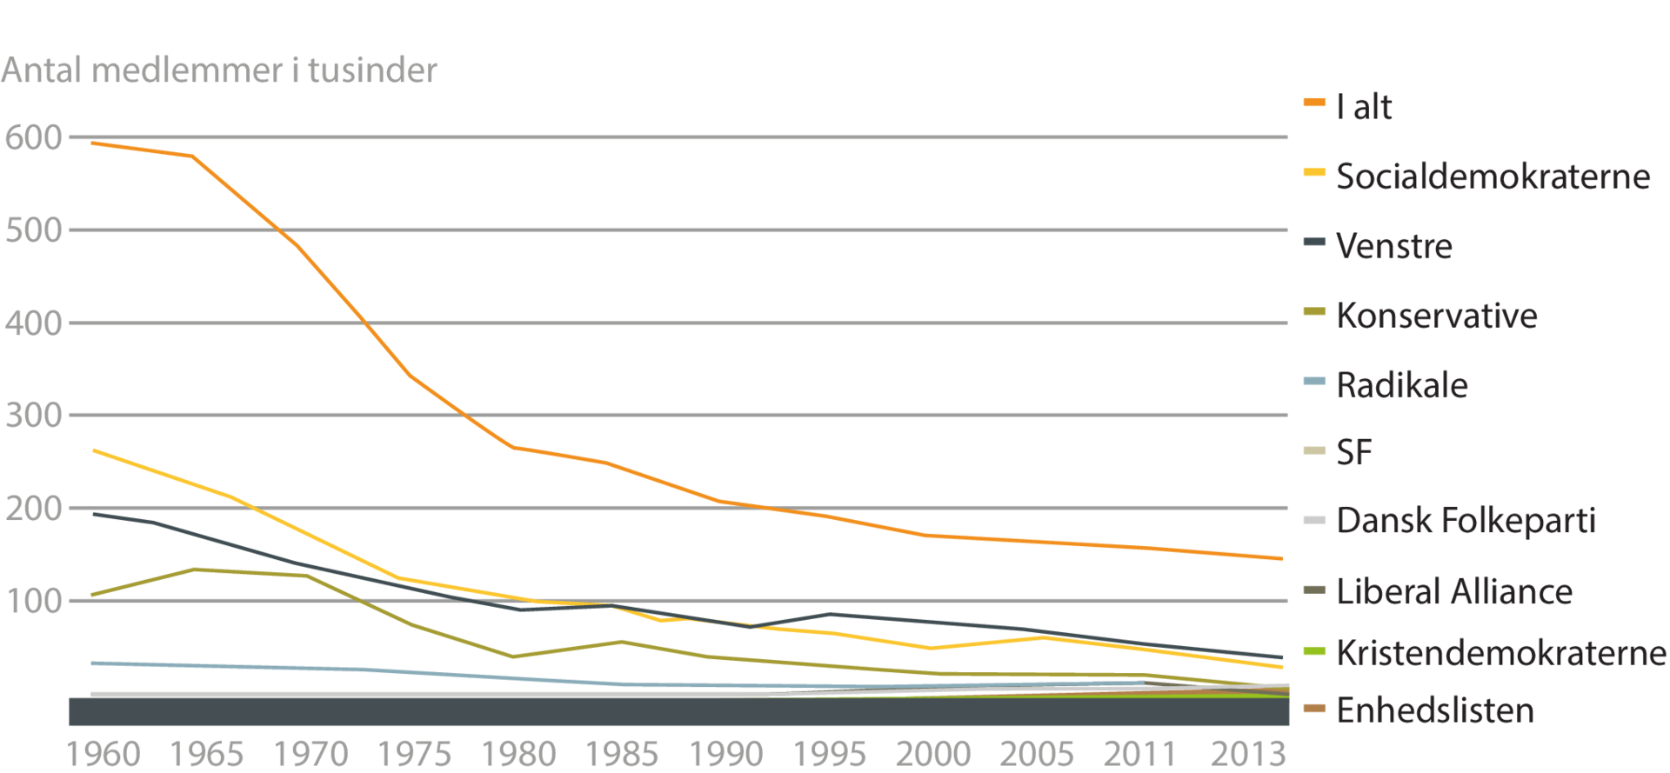

Partiernes medlemstal 1960-2011
Kilde: www.ft.dk samt opdateringer fra partiernes hjemmesider og www.ugebrevetA4.dk

